Муниципальное бюджетное общеобразовательное учреждение
средняя общеобразовательная школа
имени Героя Советского Союза С.В. Руднева
п. Де-Кастри Ульчского муниципального района Хабаровского края

Уважаемые Родители и Педагоги!

Если в период каникул и самоизоляции вы чувствуете, что вам и вашим детям необходима психологическая поддержка наши специалисты готовы Вам помочь.
До конца карантина вы можете получить психолого-педагогическую консультацию и методическую помощь дистанционно онлайн ( WhatsApp и другие приложения для видео связи).
Специалисты ответят на все Ваши вопросы в рабочее время с 9.00 до 17.00.

Контакты для связи:
Тел: 8(984)2942774

Методические рекомендации педагогам для поддержки психического здоровья и благополучия во время вспышки коронавирусной инфекции

(COVID-19)

на основании рекомендаций ВОЗ


2020г
Методические рекомендации педагогам
Дистанционное обучение предполагает, что обучающийся может присоединиться к занятиям взволнованным или возбужденным.
Ученик в таком эмоциональном состоянии не готов получать новые знания, но задача педагога – успокоить его и настроить на работу.
Техника, которая поможет ребенку (классу) вернуть душевное спокойствие.
- Упражнение не займет много времени. Отведите на это 3-5 минут в начале дистанционного урока. Предложите ученикам начать онлайн-занятие с практики дыхания: пусть дети медленно и глубоко дышат в течение минуты. Не нагружайте учеников с начала урока. Дайте им время для настройки на работу в дистанционном режиме.
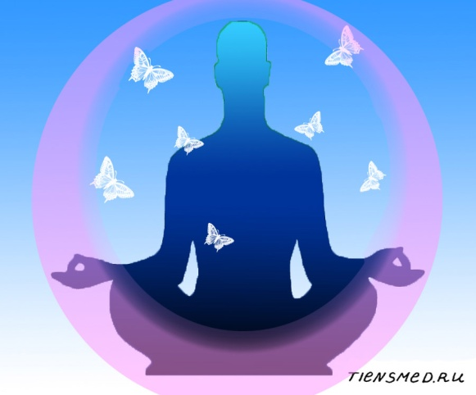
- Попросите учеников прислушаться к себе и своим ощущениям. Спросите, что они думают и какие эмоции испытывают. Если вы выполняете упражнение с одним учеником, сделайте так, чтобы он доверял вам и смог раскрыться. Если упражнение для всего класса, говорить об эмоциях вслух не обязательно – ученики могут записать свои ощущения на листочках или нарисовать смайлики.
- Не торопите детей и дайте им время на то, чтобы переключить внимание с одного задания на другое. Разрешите им сделать что-то для себя в течение пары минуты.
- Попросите учеников подумать о будущем. Пусть они делятся своими мыслями и размышлениями о событиях сегодняшнего дня, учатся выражать свои эмоции словами.
Техника хороша тем, что подойдет и для одного ученика, и для всего класса, как для очной, так и для дистанционной формы обучения.

Кроме того:

1. Обеспечьте детям благоприятную позитивную образовательную среду, свободную от стрессов, вызванных стремлением к академическим успехам. Сконцентрируйтесь на сохранении здоровья детей, их психологического и социального благополучия.
2. Не привлекайте излишнего внимания детей к обсуждаемой проблеме. Сохраняйте рутинный уклад учебной работы с привычными для детей нормами ее оценки.
3. В простой доступной форме предоставляйте детям информацию о том, что произошло, объясните, что происходит сейчас, и давайте им четкую информацию о том, как снизить риск заражения этой болезнью, словами, которые они могут понять в зависимости от своего возраста.
4. Используйте дистанционные формы обучения, поощряющие развитие интеллектуальной, творческой деятельности (напр. олимпиады, квесты, соревнования), которые позволят и детям, и их родителям поддерживать активность и создавать благоприятную психологическую атмосферу в семье.
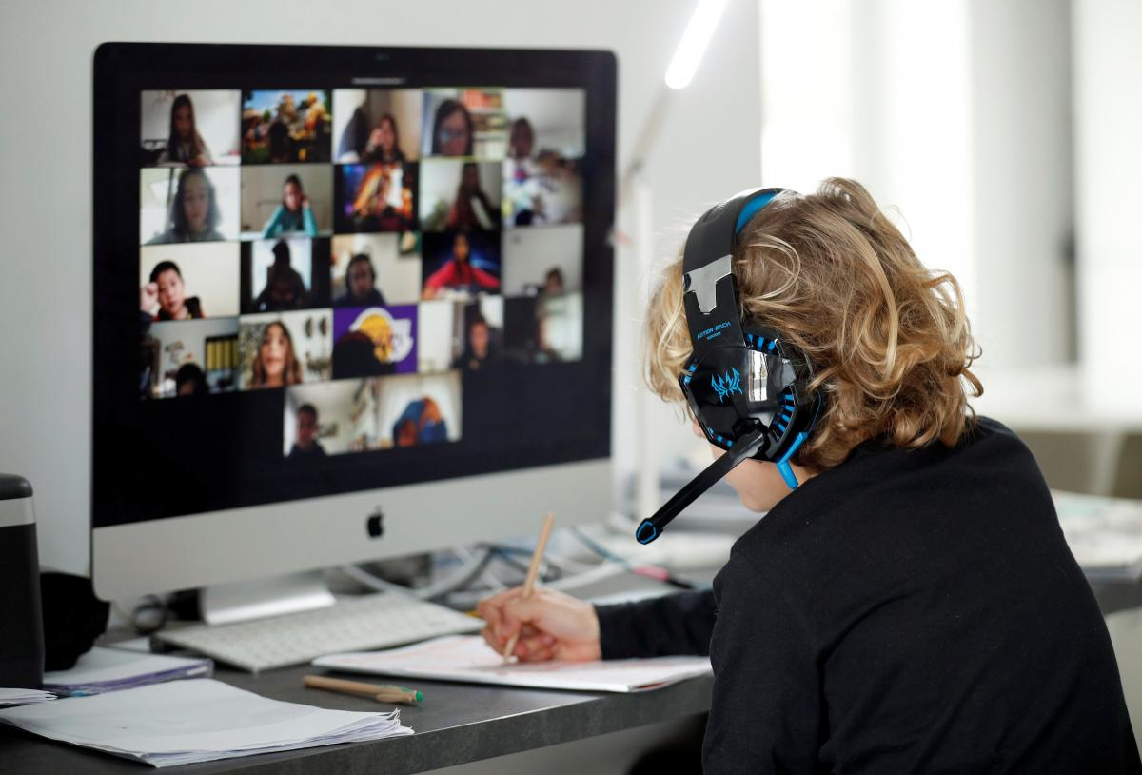
5. Пользуйтесь надежными источниками информации в определенное время в течение дня, один или два раза. Внезапный и почти постоянный поток новостных сообщений о вспышке болезни может вызвать беспокойство у любого человека.
6. Поддерживайте детей и родителей. Помощь другим людям в трудную минуту может принести вам лично психологическую пользу. Например, найдите возможности для распространения позитивных и обнадеживающих историй о выздоровлении людей, снижении распространения коронавируса.
7. На вас сейчас лежит двойное бремя ответственности за здоровье детей, психологическое и социальное благополучие членов их семей и академическую подготовку учащихся. Относитесь к этой ситуации как к особым условиям работы.
Берегите себя.
Помните, что забота о своем психологическом состоянии так же важна, как и забота о физическом здоровье.
Умейте справиться со стрессом, находить положительные эмоции и вести полноценный здоровый образ жизни.
Занимайтесь дыхательными и физическими упражнениям, упражнениями для релаксации, ходите на прогулки, чтобы поддерживать активность и уменьшать напряжение.

